# **Arrangement « La Bamba / twist and shout »**



## **Rythmique 1**

2

5

8

7

6

4

3

1

## **Riff « intro la bamba » , mieux avec un Sol grave ! (capo II)**

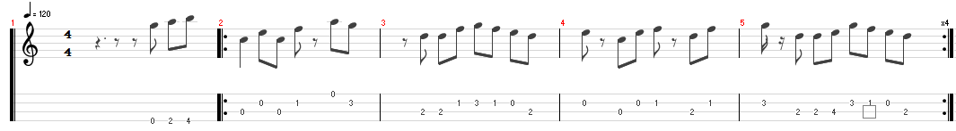

## **Riff « la bamba »  (capo II)**

## 

## **Riff twist and shout (capo II)**

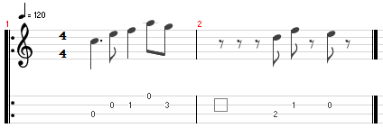

## **Pont « AAAAHHHH » « AAAAHHHH » « AAAAHHHH » « AAAAHHHHHHHHHHH !!!!!! »**

Ces variations d’accord font sonner en aigu les notes chantées.

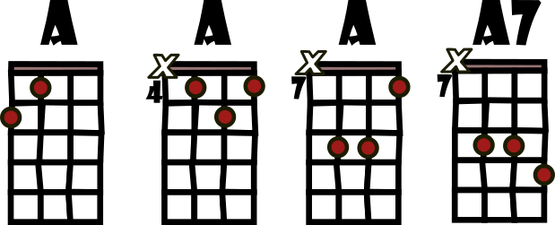

## **Choeurs**

Les chœurs répètent les paroles du chant lead, et, la quatrième fois, ajoutent « oooh »

Un chœur à 4 voix sur le Sol superpose les notes LA DO# MI SOL#

Passé le pont « Riff twist and shout », les chœurs de « La Bamba » et de « Twist and shout » s’inversent.